Республика Татарстан  МУНИЦИПАЛЬНОЕ ОБРАЗОВАТЕЛЬНОЕ УЧРЕЖДЕНИЕ ДОПОЛНИТЕЛЬНОГО ОБРАЗОВАНИЯ ДЕТЕЙ  «ЦЕНТР ДЕТСКОГО ТВОРЧЕСТВА» АЛЕКСЕЕВСКОГО  МУНИЦИПАЛЬНОГО РАЙОНА  422900, п.г.т. Алексеевское  тел. 2-40-43, 2-31-85 | 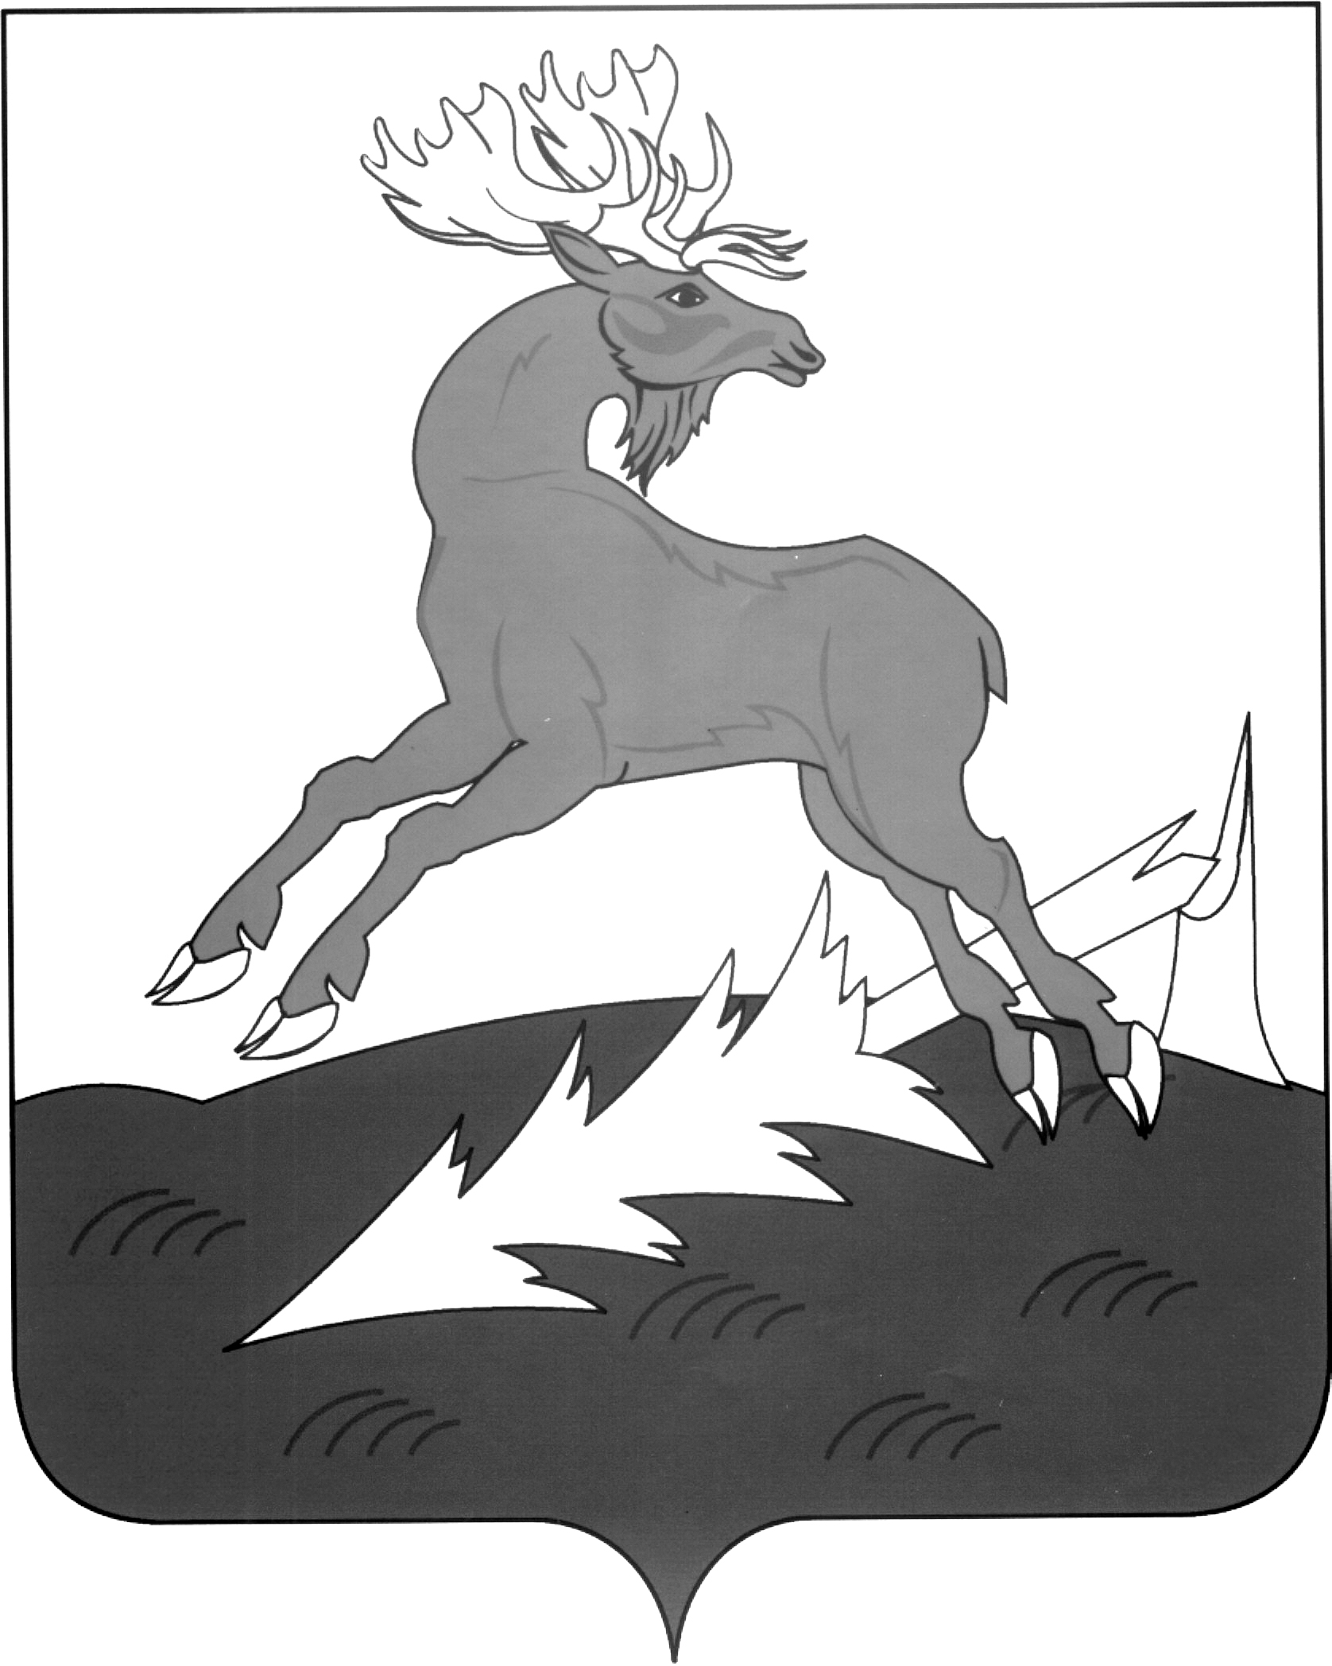 | Татарстан Республикасы  АЛЕКСЕЕВСК  МУНИЦИПАЛЬ РАЙОНЫНЫН  БАЛАЛАРГА ОСТЭМЭ БЕЛЕМ БИРУ УЧРЕЖДЕНИЕСЫ  «БАЛАЛАР ИЖАТЫ УЗЭГЕ»  422900, Алексеевск ш.т.б.  тел. 2-40-43, 2-31-85
422900 п.г.т. Алексеевское, ул. Некрасова, д. 38, тел. 2-31-85, факс 2-40-43, E-mail: alekscdt@mail.ru
ОКПО 54448926, ОГРН 1021605754400, ИНН/КПП 1605002848 / 160501001

ПРИКАЗ

« 29 » октября 2010 г. № 100

«По итогам районного конкурса картин «Природа и фантазия».
Аппликация из засушенных лепестков цветов»
П. 1
Согласно Плана работы Центра детского творчества в октябре месяце 2010 года был проведен районный конкурс «Природа и фантазия». Аппликация из засушенных лепестков цветов.
В конкурсе приняли участие 122 учащихся из 15 школ района 43 воспитанника объединений ЦДТ, 12 воспитанников из 5 ДОУ.
На конкурс было прислано 84 работ из них 12 коллективных.
Не приняли участие представители из следующих школ:

- АСОШ № 1
- АСОШ № 2
- Б.Тиганская с.о.ш.
- Билярская с.о.ш.
- П.Шенталинская с.о.ш.
- Ромодановская с.о.ш.
- Сахаровская с.о.ш.
- Чув.Майнская с.о.ш.
- В.Тат.Майнская о.о.ш.
- Б.Полянская с.о.ш.

На основании вышеизложенного, ПРИКАЗЫВАЮ:
П. 1.
Присудить призовые места согласно с решением жюри следующим учащимся:
По младшей возрастной группе (ДОУ – 2 класс):
1 место – Муталлаповой Рушании, ученице 2 класса С.Шенталинской с.о.ш., руководитель Сиразутдинова Г.Р.
1 место – Нуруллиной Гульназ, ученице 1 класса, воспитаннице объединения «Умелые руки», руководитель Степанова Н.Е.
1 место – Шарафеевой Сабине, воспитаннице подготовительной группы М.Курналинского д/сада, руководитель Хакимова И.А.
2 место – Федотовой Алене, ученице 1 класса, воспитаннице объединения «Город мастеров», руководитель Ахманаева Т.Ф.
2 место – Устимовой Ульяне, ученице 1 класса Родниковской с.о.ш., руководитель Горланова Ю.М.
3 место – Хисамутдиновой Рузиле, ученице 2 класса С.Курналинской с.о.ш., руководитель Гайфуллина Д.Б.
3 место – Макаровой Регине, воспитаннице подготовительной группы Билярского д/сада, объединения «Умелые руки», руководитель Шерстобитова О.А.

По младшей возрастной группе (3 – 5 класс):
1 место – Валиуллиной Алие, ученице 5 класса М.Курналинской с.о.ш., руководитель Бирюкова Д.А.
2 место – Вержаковой Арине, ученице 5 класса, воспитаннице объединения «Цветоводство», руководитель Белоусова А.Н.
3 место – Савченковой Виктории, ученице 4 класса АСОШ № 3, руководитель Игнарина О.В.

По средней возрастной группе (6 – 8 класс):
1 место – Феоктистову Александру, ученику 8 класса, воспитаннику объединения «Юный художник», руководитель Феоктистова Е.Н.
1 место – Казаковой Ксении, ученице 6 класса, воспитаннице объединения «Юный художник», руководитель Феоктистова Е.Н.
1 место – Корневой Ксении, ученице 7 класса, воспитаннице объединения «Город мастеров», руководитель Ахманаева Т.Ф.
2 место – Кораблевой Дарье, ученице 6 класса, воспитаннице объединения «Город мастеров», руководитель Ахманаева Т.Ф.
2 место – Опариной Надежде, ученице 6 класса М.Курналинской с.о.ш., руководитель Хайбуллина Г.Д.
3 место – Рузановой Тамаре, ученице 6 класса, воспитаннице объединения «Юный художник», руководитель Феоктистова Е.Н.
3 место – Абдуллиной Ксении, ученице 7 класса Шаминской с.о.ш., руководитель Гимадеева Р.Ф.

По средней возрастной группе (9 – 11 класс):
1 место – Хушановой Рушании, ученице 10 класса М.Курналинской с.о.ш., руководитель Бирюкова Д.А.
2 место – Степановой Ксении, ученице 10 класса, воспитаннице объединения «Умелые руки», руководитель Степанова Н.Е.

Коллективные работы:
1 место – коллективу учащихся 4, 5 классов Куркульской с.о.ш. (Юмановой Любе, Марусиной Диане), руководитель Осянина М.В.
2 место – коллективу воспитанников подготовительной группы Куркульского д/сада (Вашарину Никите, Грачевой Тане, Арнаковой Яне), руководитель Марусина Л.Г.
3 место – коллективу учащихся 10 класса Кр.Баранской с.о.ш. (Фоминой Виктории, Никифоровой Анне), руководитель Скворцова Г.И.

П. 2.
Контроль за исполнением данного приказа возложить на методиста Козонкову Г.А.

Руководитель организации директор ___________ Г.Г. Фассахова
должность подпись расшифровка подписи

